Книги Михаила Евграфовича Салтыкова-Щедрина
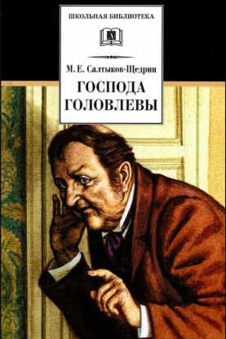
Господа Головлёвы : роман / М. Е. Салтыков-Щедрин ; художник В. Бритвина. – Москва : Детская литература, 2002. – 336 с. : ил. – (Школьная библиотека). 12+
Издание знаменитого «общественного романа» – хроника упадка дворянской семьи, повествующая о трёх поколениях рода. Произведение показывает, как стремление к богатству, безответственность и лицемерие разрушают семью.

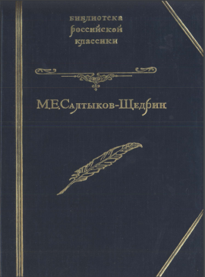
Губернские очерки ; Господа Головлевы ; Сказки / М. Е. Салтыков-Щедрин. – Москва : Книга. Просвещение. Милосердие, 1995. – 891 с. : ил. – (Библиотека российской классики). 12+
В сборник вошли «Губернские очерки», рассказы из циклов разных лет, роман «Господа Головлёвы», пьесы и широко известные сказки.

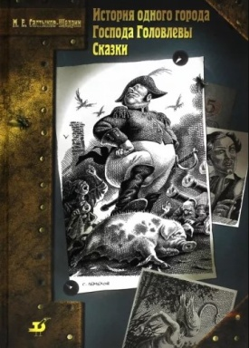
История одного города ; Господа Головлёвы ; Сказки / М. Е. Салтыков-Щедрин ; иллюстрации С. Лемехова. – Москва : Дрофа-Плюс, 2004. – 606, [2] c. : ил. 12+
В том вошли наиболее известные произведения автора: «История одного города», «Господа Головлёвы» и «Сказки».

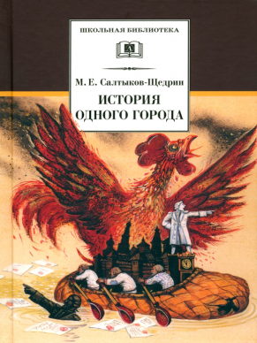
История одного города / М. Е. Салтыков-Щедрин ; художник А. Симанчук ; вступительная статья и комментарии Ю. В. Лебедева. – Москва : Детская литература, 2021. – 268 с. – (Школьная библиотека). 12+
Роман-летопись, которую ведут жители города Глупова. Особенность произведения – все главы написаны якобы разными авторами, только первая и последняя – самим издателем. Согласно версии писателя, «История одного города» – это лишь издание тетради «Глуповского летописца», случайно найденной в городском архиве.

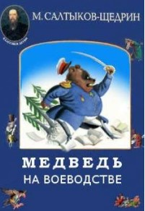
Медведь на воеводстве. Орел-меценат. Карась-идеалист : [сказки] / М. Е. Салтыков-Щедрин ; художник С. Алимов. – Москва : Белый город, 2001. – 48 с. : цв. ил. – (Классики – детям). 12+
В сборник вошли три сказки: «Медведь на воеводстве» – сатира на управленческую систему, «Орел-меценат» – высмеивание чиновничьей показухи, «Карась-идеалист» – история о наивности и столкновении с реальностью.

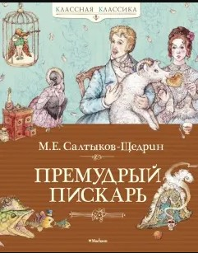
Премудрый пискарь : сказки / М. Е. Салтыков-Щедрин ; художник В. Коверзнева. – Москва : Махаон, 2013. – 109, [3] с. : цв. ил. – (Классная классика). 12+
Сборник содержит сказки сатирика: «Повесть о том, как один мужик двух генералов прокормил», «Дикий помещик», «Самоотверженный заяц», «Медведь на воеводстве», «Орел-меценат», «Карась-идеалист», «Дурак», «Баран-непомнящий», «Коняга».

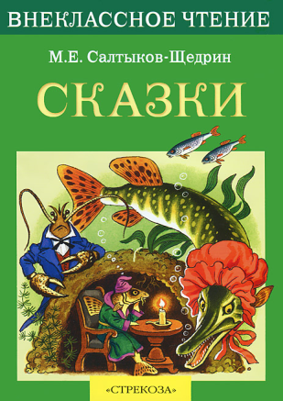
Сказки / М. Е. Салтыков-Щедрин. – Москва : Стрекоза, 2008. – 61, [3] с. – (Внеклассное чтение). 12+
В эту книгу для детей вошли произведения: «Премудрый пискарь», «Медведь на воеводстве», «Самоотверженный заяц», «Как один мужик двух генералом прокормил» и многие другие.

